
TAP – Tópicos Avançados em Programação

Folha de Exercícios Usando Swing
Prof. Marcos Esteves

- Faça um programa que exiba a tela 1 abaixo para digitação de um texto e ao se clicar no botão Exibir ou se digitar enter na caixa de texto, seja exibida a caixa de diálogo 1.

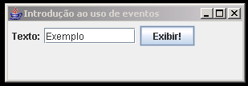
Tela 1

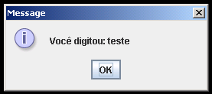
Caixa de Diálogo 1

- Faça um programa que use a tela 1 acima e mostre em uma caixa de diálogo a classe do componente que originou o evento.

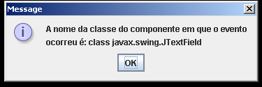

- Faça um programa que exiba uma tela com o layout abaixo e que execute as tarefas sugeridas nos botões compartilhando uma só rotina de tratamento de eventos.

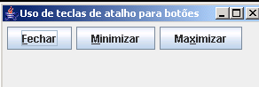

- Faça uma aplicação que exiba a tela abaixo e redefina a cor da janela de acordo com os botões.

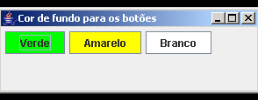
- Crie uma aplicação com o lay-out abaixo para entrar com a senha “JAVA” e informar, em vermelho na caixa de texto de confirmação, se a senha digitada foi válida ou inválida.

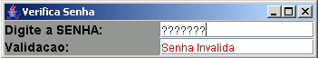

- Crie uma aplicação com o lay-out abaixo de modo que ao se digitar na caixa de texto o botão, que inicialmente está desabilitado, se torne habilitado. Também ao se remover todos os caracteres na caixa de texto o botão se torne novamente desabilitado. (Dica: Procure o método getDocument() do JTextField que retorna a Interface Document, e nesta o método addDocumentListener() )

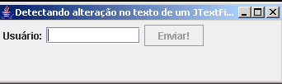

- Crie uma aplicação com o lay-out abaixo (Fig.1) de modo que ao se clicar no botão seja exibido o item selecionado na lista de seleção em uma caixa de diálogo JOptionPane.showMessageDialog( ). (7.1) Tente fazer funcionar para múltiplas seleções. (7.2). Faça funcionar a partir da seleção do item na lista de seleção e não do clique no botão. Vide Fig 2.
Fig. 1

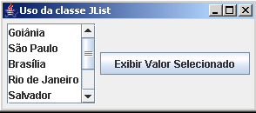

Fig 2

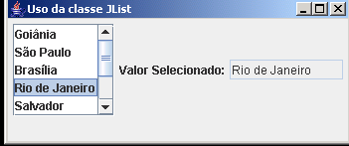

- Crie uma aplicação com o lay-out abaixo que informe, em uma caixa de dialogo, os itens selecionados nas caixas de seleção quando for pressionado o botão responder.

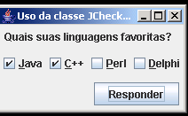

- Crie uma aplicação com o lay-out abaixo para responder ao clique do mouse no botão Responder informando em uma caixa de diálogo a opção escolhida. (9.1) Tente alterar o exercício de modo que seja exibido um label na parte inferior do JFrame com a opção escolhida a partir do clique do mouse nos botões de radio.

